编 号：0154-2021
审 核 组 任 务 书
1． 韩沁 女士/先生：
兹委托您作为审核组长，领导审核组完成江阴长仪集团有限公司如下审核工作：
企业联系 | 联系人 | 杨国烨 |  | 联系电话 | 13773851785 |  | 座机 | 0510-86256312
2．审核领域  审核类型 | 测量管理体系 再认证
3．审核目的 | ■再认证：确认受审核方管理体系在认证有效期内的持续符合性与有效性，以及与认证范围的持续相关性和适宜性，以确定是否保持认证并换发认证证书的建议。
4．审核范围 | 涉及的场所及地址：  江阴市澄江街道新华路281号
4．审核范围 | 涉及的产品（服务）/活动：  电能表、集中抄表终端（集中器、采集器、能源控制器）、台区智能融合终端、智能检测、量测开关、物联锁具、通讯模块、能效监测系统及终端设备的设计、生产、销售和服务。
4．审核范围 | 涉及的时期：自体系发布试运行结束 至 本次审核结束日。
5.审核准则 | ■GB/T19022-2003/ISO10012:2003  ■ 企业管理体系文件（版本号： A/0 ）  ■ 相关国家法律、法规、规章、技术规范和顾客、行业标准或规定。
6.审核方法 | 现场
7.资源要求 | （1）企业提供认证审核所需必要的计算机、打印机，配备2名向导员；  （2）企业提供必要的文件及获得信息的途径；  （3）企业向审核组明确现场安全、保密规定和其它相关要求。
8审核日期 | 现场审核：2021年03月12日 上午至2021年03月13日 下午；  计划总人日 4 (人·日)，现场人日 4 (人·日)
审核组  成员 | 组内  身份 |  | 注册级别 |  | 注册证书编号 | ISC编号 |  | 电话
韩沁 | 组长 |  | 审核员 |  | 中认协评[2019]228号ISC[S]0137 | ISC[S]0137 |  | 13770537363
袁菊 | 组员 |  | 审核员 |  | 中认协评[2018]249号ISC[S]0258 | ISC[S]0258 |  | 18912880061
韩友道 | 组员 |  | 专家 |  | ISC-JSZJ-001 | ISC-JSZJ-001 |  | 13505143443
9保密纪律要求 | 1.审核组成员独立开展认证审核活动，公平、公正的评价企业测量管理体系运行情况，严格遵守审核纪律和职业道德。  2.审核组成员必须恪守保密原则，不向第三方泄漏任何涉及受审核方的技术和商业秘密，不向第三方透露审核信息。  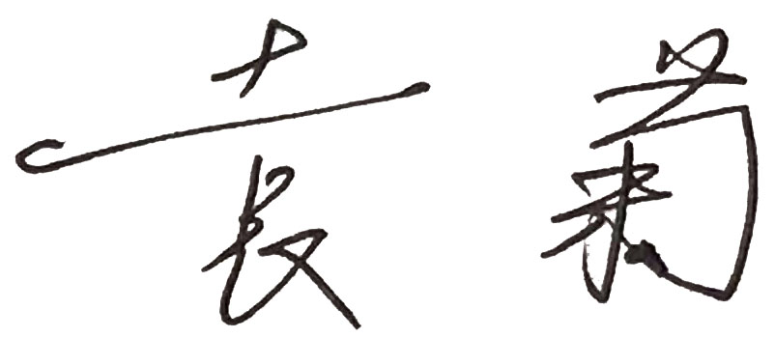  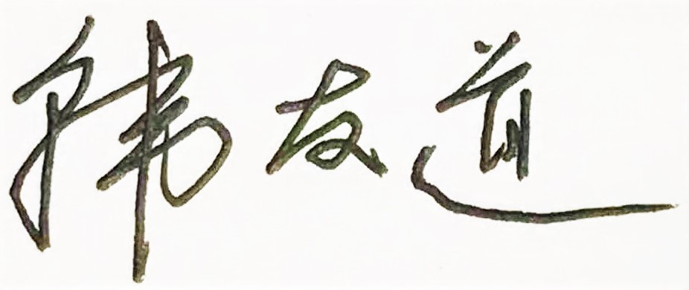  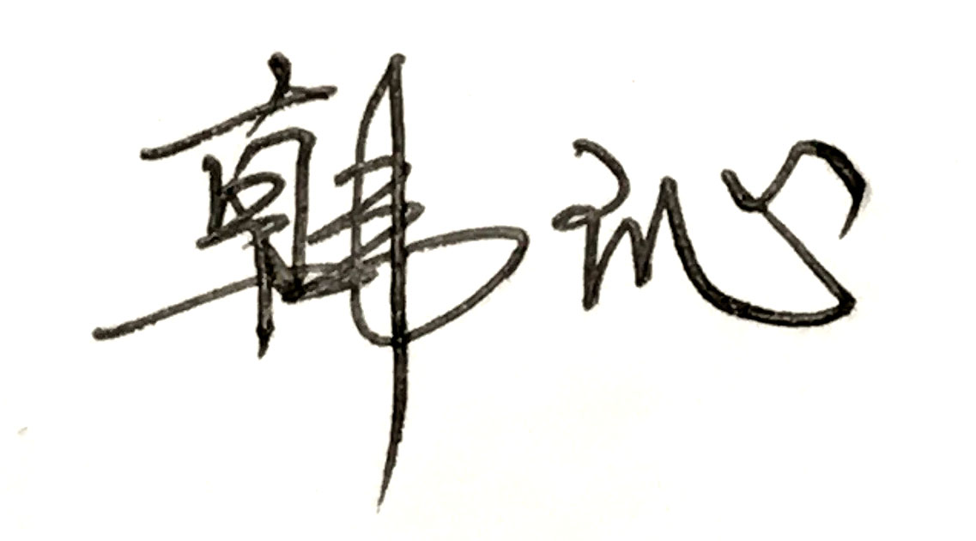  审核组成员签字：
审核组长： 韩沁

日 期： 2021.3.5
认证公司认证部审批：

日 期：2021.3.5

